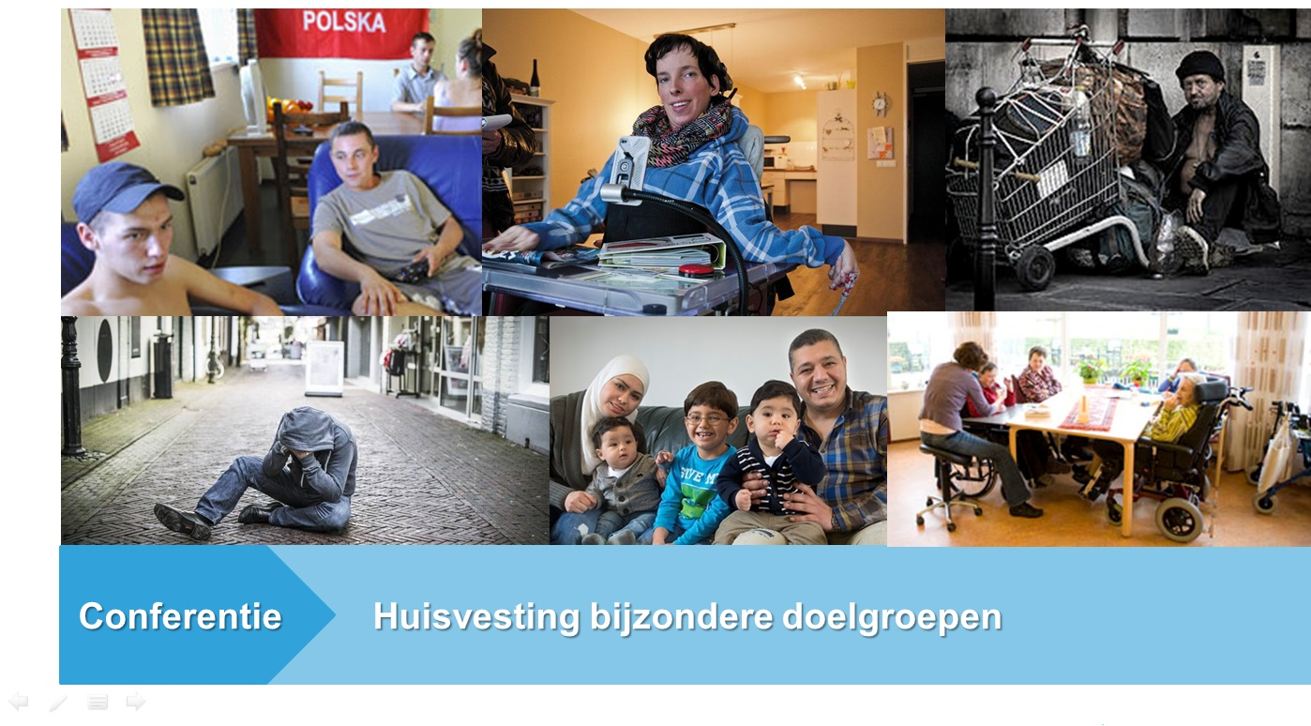
Verslag conferentie huisvesting bijzondere doelgroepen
Scheltema complex, Leiden
Woensdag 25 januari 2017

Op 25 januari hebben de gemeenten in regio Holland Rijnland een conferentie gehouden om de huisvesting van bijzondere doelgroepen te bespreken. Ook de huisvesting van arbeidsmigranten is hierbij aan de orde geweest. De provincie heeft de regio verzocht om in de op te stellen regionale woonvisie 2017 de woonvraag van arbeidsmigranten, van mensen die zorg ontvangen en verlenen en van vergunninghouders te behandelen. In bijgaand concept-verslag leest u wat er in de conferentie is besproken over de huisvesting arbeidsmigranten

Inleiding van de conferentie bijzondere doelgroepen.
Dagvoorzitter Anne-Jo Visser van Platform31 vraagt als start van de conferentie aan drie gemeenten in de zaal waar ze trotst op zijn en wat nog beter kan m.b.t. huisvesting van bijzondere doelgroepen:
- Tseard Hoekstra: in Alphen gaat het goed met de huisvesting arbeidsmigranten
- Annechien Snuif (Hillegom): trots op samenwerking met woningcorporaties voor huisvesting statushouders. Binnenkort gaan we bouwen voor starters en alleenstaande statushouders. We werken samen met bollengemeenten op kennisdeling, best practices en begeleiding statushouders vanuit de sociale dienst. Beter kan nog snellere integratie van statushouders. Dit doen we samen met andere gemeenten.
- Roel van Oers (Zoeterwoude): ik kom vooral informatie halen en onderzoeken wat een kleine gemeente als Zoeterwoude zelf kan doen op dit thema.

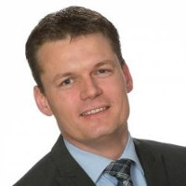
Evert Jan Nieuwenhuis is namens het dagelijks bestuur van Holland Rijnland trekker bij het opstellen van de regionale woonvisie. Aan hem de vraag waarom deze conferentie van belang is voor die regionale woonvisie: “Als je niet oppast zijn bijzondere doelgroepen een vergeten doelgroep. Als je kijkt naar de aantallen, dan doen we deze doelgroepen onrecht. Met name de zorgdoelgroep. Ik ben trots op het inlopen van de achterstand op de huisvesting van statushouders door de inzet van de startnotitie huisvesting statushouders. De achterstand is omgebogen in een voorsprong. Ik ben na afloop van de conferentie tevreden als de genodigden tevreden weggaan. Ik haal ook graag dingen op, dus voedt ons als Dagelijks Bestuur van Holland Rijnland wat we mee moeten nemen in de regionale woonvisie.
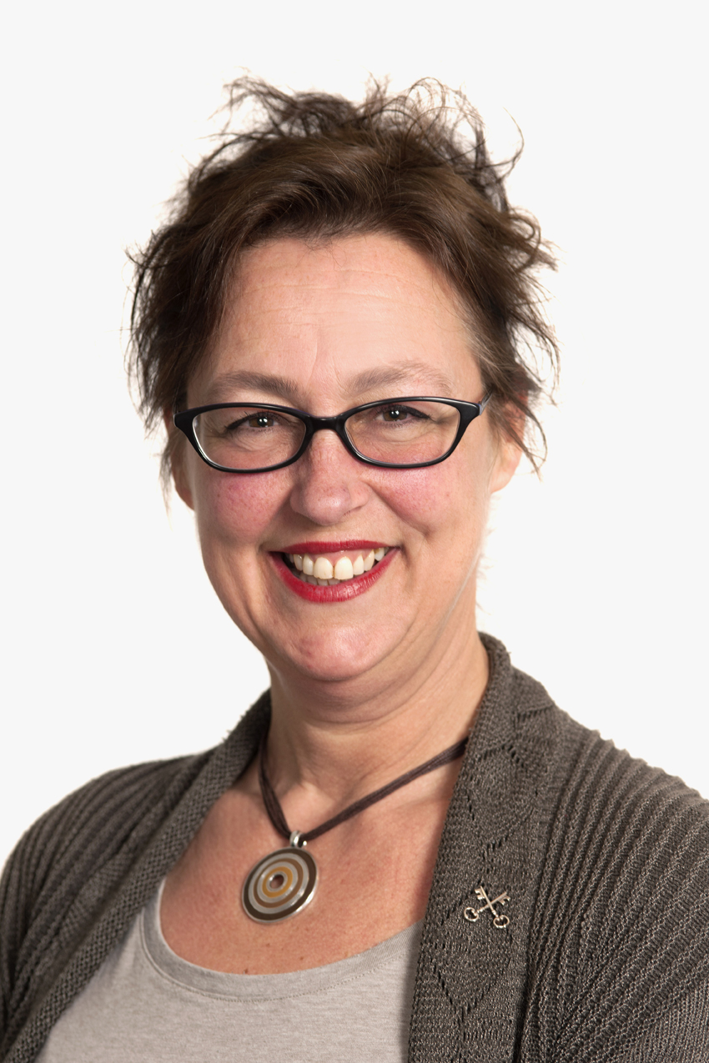
Roos van Gelderen, is namens centrumgemeente Leiden verantwoordelijk voor het opstellen van een regionaal uitvoeringsplan maatschappelijke zorg. Zij is tevreden als mensen door deze conferentie geïnspireerd raken door nieuwe ideeën en enige onrust voelen bij zich zelf. We kunnen het ons niet veroorloven achterover te leunen. We maken nu plannen voor de komende jaren. Het is nodig dat we samenwerken als gemeenten, luisteren en samenwerken met de praktijk en luisteren naar de cliënten. Huisvesting van ggz-cliënten in de wijk kan inderdaad ook spanning in de wijk geven, maar er is maatschappelijk gezien ook toename van intolerantie. Het is de uitdaging om in regionale samenwerking -maar ook lokaal- te zoeken naar wederzijds voordeel.

Pitches
Drie organisaties die te maken hebben met huisvesting van bijzondere doelgroepen zijn gevraagd in een pitch van 5 minuten weer te geven waar zij tegen aanlopen.

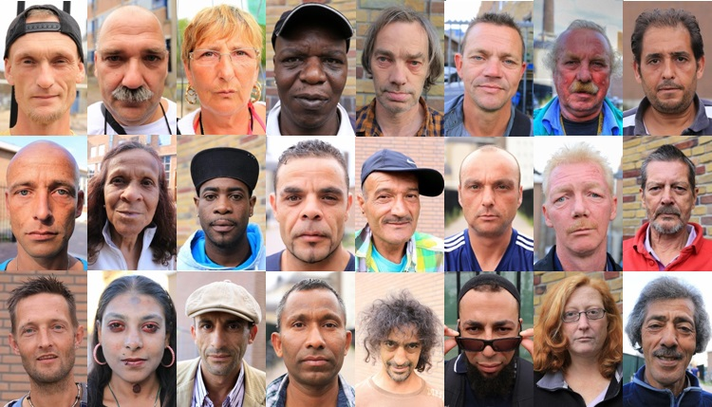
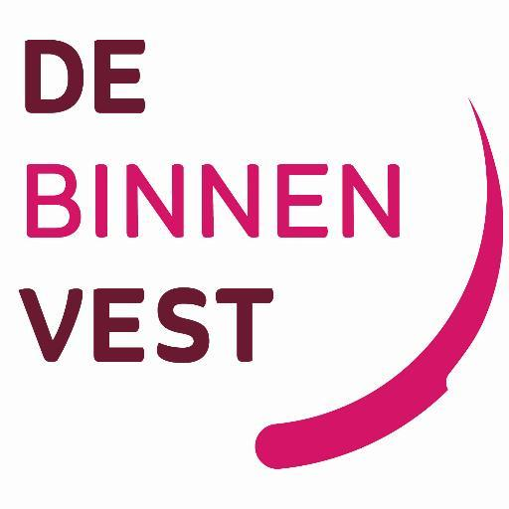
Emmy klooster (De Binnenvest, maatschappelijke opvang dak- en thuislozen): op de foto staan cliënten van de Binnenvest die zijn gefotografeerd voor het project ”Kijk in mijn ogen en zie”. Preventie is bij maatschappelijke opvang de grote uitdaging. Het is de opdracht om de decentralisatie in de regio mogelijk te maken. Daar door worden functies anders georganiseerd. Er zijn twee doelstellingen: we moeten met gemeenten aan de slag om in 2020 iedereen in de regio onder dak te krijgen, en in 2030 moet dakloosheid niet meer voorkomen. Knelpunt op dit moment is dat de instroom niet op houd. Qua huisvesting hebben we het liefst kleine units verspreid over de regio in de wijken nodig. Het aantal contingentwoningen voor de uitstroom uit de maatschappelijke opvang wordt vergroot. Ook het aantal zelf gehuurd woningen door De Binnenvest wordt vergroot. We ervaren veel praktische knelpunten door hoe systemen in Nederland zijn ingericht. Daar kunnen gemeenten en zorgpartijen en corporaties andere keuzes in maken. Preventie is daarbij het allerbelangrijkst. We zijn op zoek naar praktische manieren voor preventie bij overlast, huurachterstand, etc. We maken met corporaties afspraken. De Binnenvest kan door vroege interventie erger voorkomen. Benut dat. Kees wassenaar: wat is zo inclusief mogelijk wonen? Zo inclusief mogelijk wonen is in een normaal rijtjeshuis in de wijk met ambulante ondersteuning.


Marijke Minderman (woningcorporatie Dunavie uit Katwijk) en Jan Willem Ypma (Verslaafdenopvang De Brug). We werken samen om te voorkomen dat mensen van de woonladder afvallen en dakloos worden. Het motto is: gedeelde kansen, dubbel resultaat. We plaatsen ex-verslaafden in een contingent-woning in de wijk. Onlangs hebben we op een informatieavond met veel bezorgde burgers samen het verhaal uitgelegd, dat neemt veel zorgen weg. Dunavie staat voor leefbaarheid in de wijk. Kleinschaligheid is juist een kans en roept minder Nimby-gedrag op van buurtbewoners. Kleinschaligheid helpt ook bij het bestijgen van de woonladder. De woonladder kent de volgende treden: dakloos-doorstroomwoning-zelfstandige woning. De Brug heeft bij plaatsing in een contingent-woning verregaande sanctiemogelijkheden om in te grijpen als het misgaat.

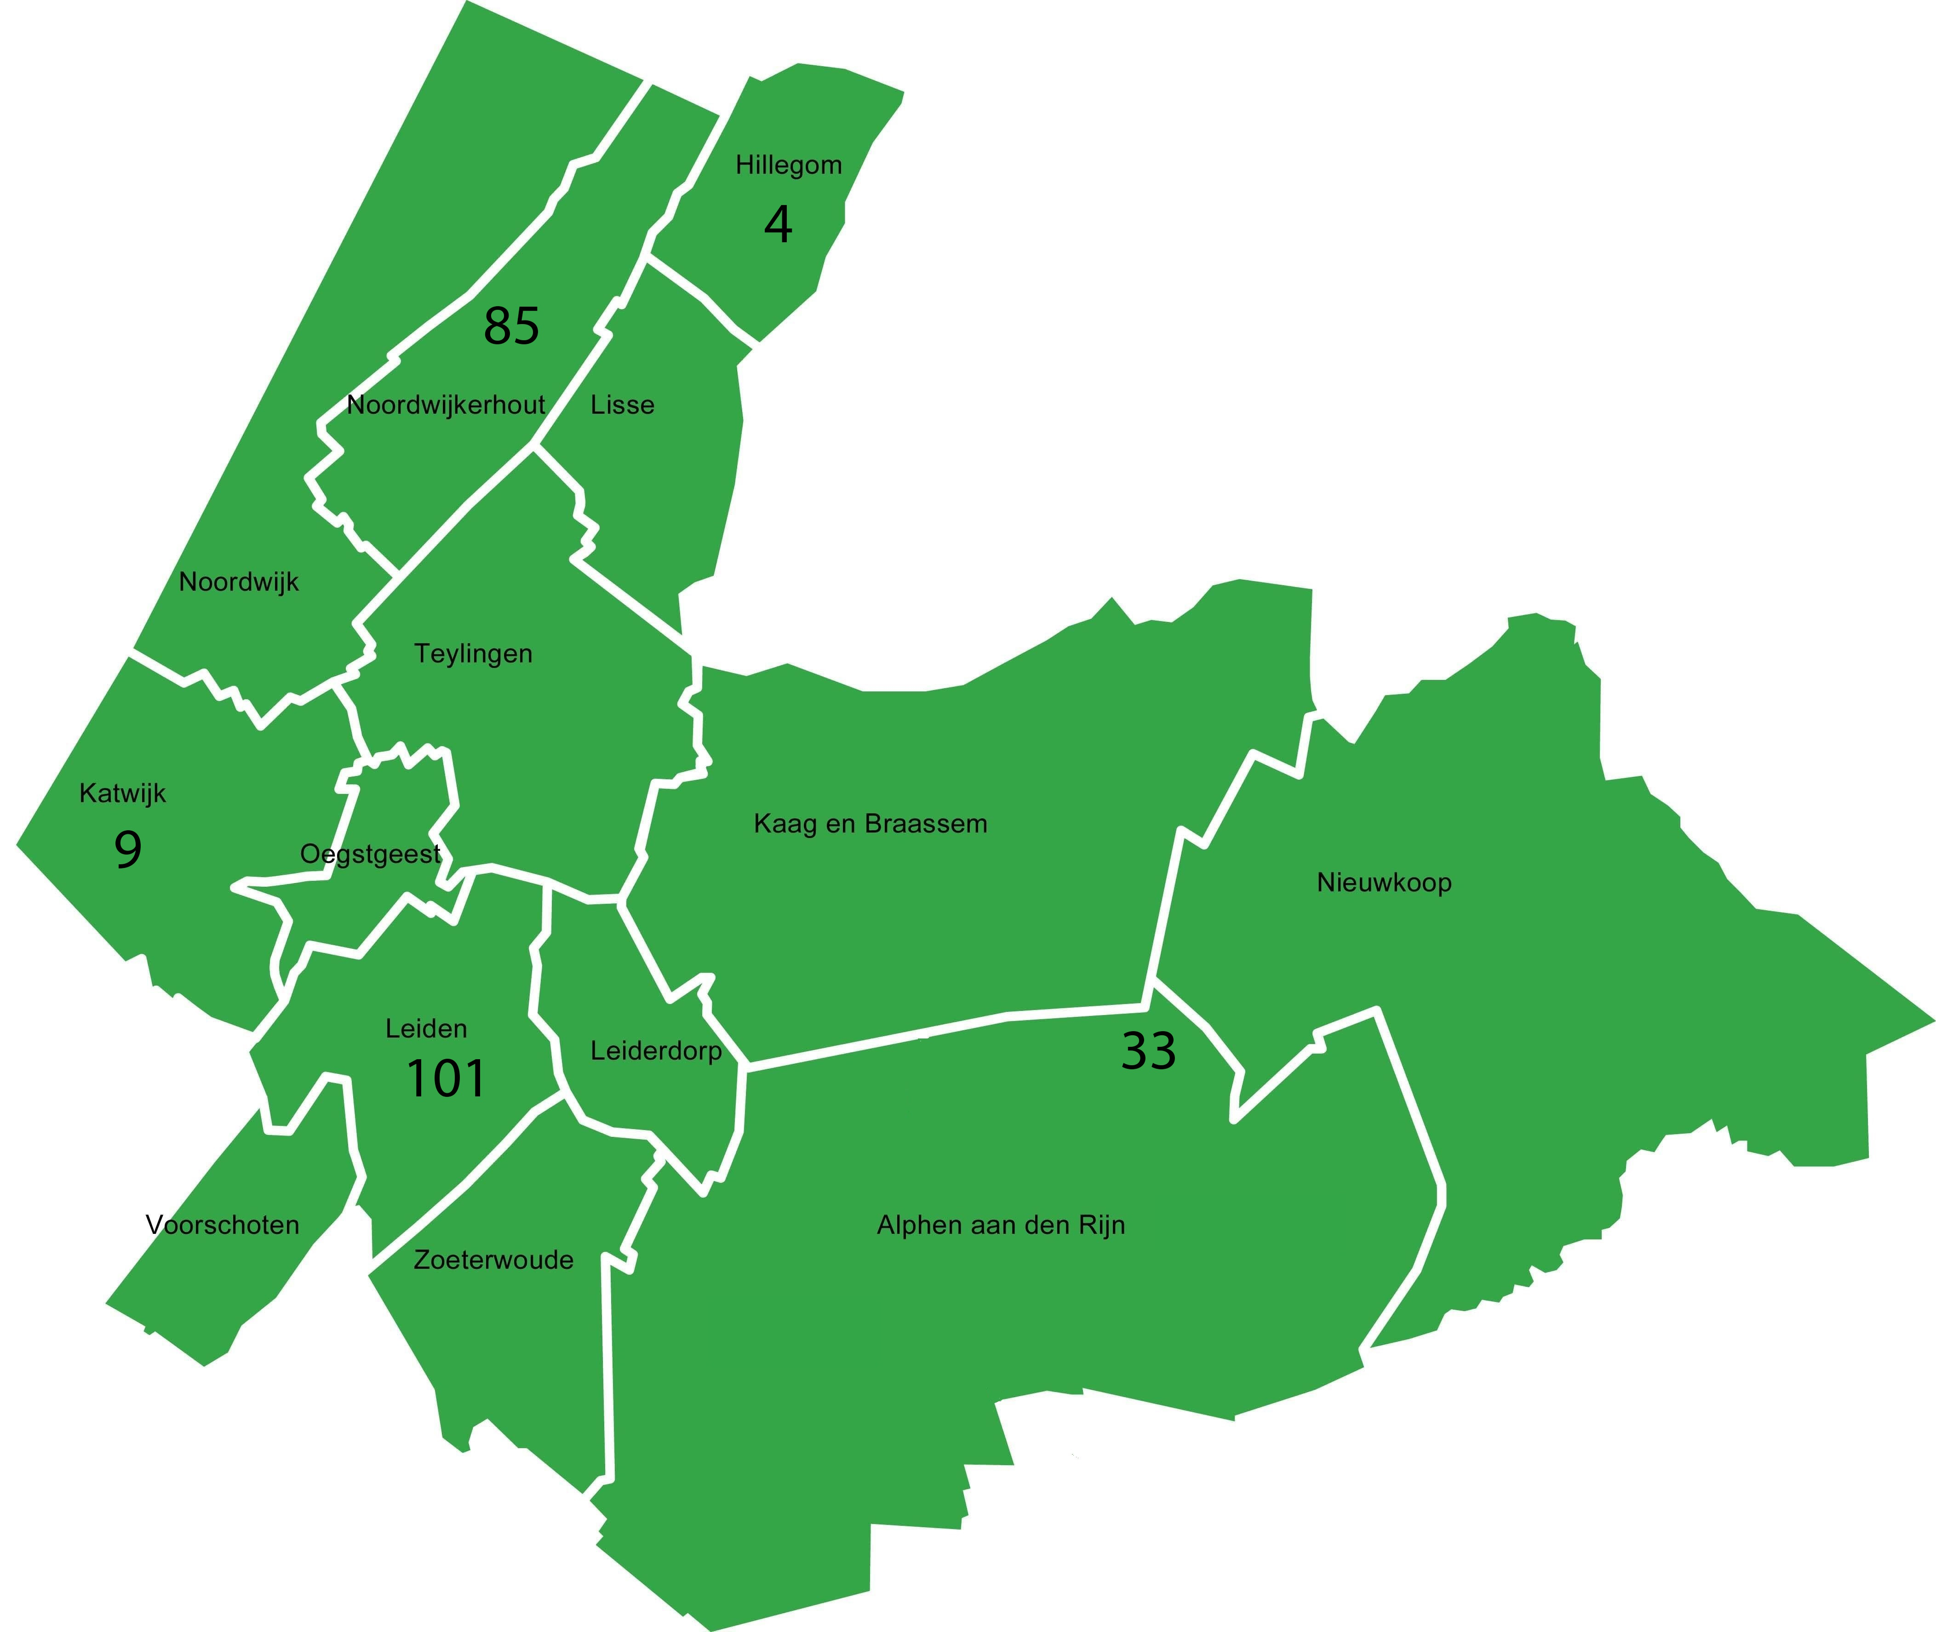

Alex Mulder (GGZ Rivierduinen): laat een kaartje van Holland Rijnland zien met het aantal huizen met GGZ-cliënten en de spreiding daarvan over de regio in Holland Rijnland. Er zijn in 245 panden GGZ-cliënten gehuisvest. Dit is wel ongelijk verdeeld over de regio. Concentraties vinden plaats in Leiden en Noordwijkerhout. De decentralisatie en verandering in financiering levert een moeilijke puzzel op. Met wie moet Rivierduinen nu gaan kijken waar beschermd wonen van een zwaardere doelgroep gerealiseerd kan worden? Het liefst huisvesten we in geclusterde eenheden omdat de zorgzwaarte van de cliënten te zwaar is voor huisvesting in reguliere woningen. Er is vaak sprake van een dubbele diagnose: bijvoorbeeld een ernstig psychiatrisch probleem gecombineerd met een verslavingsprobleem). De tendens is dat ook ggz-clienten in een zelfstandige wooneenheid willen. Rivierduinen herkent de 1/3-1/31/3 verdeling van De Commissie-Dannenberg. Roos van Gelderen: er is samenwerking nodig tussen verslavingszorg en psychiatrie. Jammer dat er (in het verleden) discussie was over wat nu zwaarder weegt: de GGZ-diagnose of de verslaving. Men bleef hier over discussiëren i.p.v. kijken wat er nodig is om tot een oplossing te komen. Dit soort discussies frustreert de samenwerking.

Deelsessie: de opgave door de WOON-bril bekeken

Is de opgave in beeld?
Is de bouwopgave voor bijzondere doelgroepen voldoende in beeld? De Regionale woonvisie is nu alleen kwantitatief ingestoken. Bekend is dat er 30:000 neiuwe woningen in de regio nodig zijn. Maar voor wie, in welke klasse en welke kwaliteiten nog niet. Marijke Minderman (Dunavie): de huisvestingsvraag van instellingen is niet in beeld. Dhr. Van Kempen (Teylingen): de huisvestingsvraag in het algemeen is zowel kwalitatief als kwantitatief nog niet in beeld. In Teylingen is de opgave huisvesting statushouders niet gerealiseerd omdat vraag en aanbod niet matchte. Voor Licht Verstandelijk Beperkten is de opgave ook niet helder. De financiën en prognoses geven geen duidelijk beeld. De regio heeft deze informatie wel nodig. In dichte mist ga ik als wethouder niet harder rijden. Marijke Minderman (Dunavie): er is ook een door gemeenten en instellingen gedeeld beeld nodig. Saskia Lekkerkerker (Leiden): GGZ-instellingen kunnen hun huisvestingsbehoefte aangeven, maar wat is de behoefte van de cliënten? Als centrumgemeente willen we het Beleidsplan Maatschappelijke Zorg verrijken met onderzoek. Hiervoor zijn we in gesprek met bureaus. We hebben input nodig van gemeenten en instellingen om de juiste onderzoeksvragen te stellen.

Hoe breed is de doelgroep: is bijzondere doelgroepen inclusief arbeidsmigranten?
Voorschoten en Katwijk: arbeidsmigranten behoren niet tot de bijzondere doelgroepen. Voorschoten: er zijn grote verschillen tussen gemeenten en het gaat bij huisvesten van bijzondere doelgroepen om het benutten van schaarse middelen. Daar moeten dus prioriteiten gesteld worden. Arjen Westerneng (Katwijk): huisvesting van arbeidsmigranten is meer een logies/ontbijt-vraagstuk. Pas bij gezinshereniging wordt het een woningmarktprobleem. Rike van Oosterhoudt (Alphen): als je geen huisvesting realiseert wonen ze er toch, vaak in mistige situaties. Dat geeft veel gedoe. Arbeidsmigranten vormen gewoon een doelgroep waar iets voor gerealiseerd moet worden. Dagvoorzitter: is de regionale woonvisie een kans om een antwoord te geven op de huisvestings-problematiek van spoedzoekers, inclusief arbeidsmigranten? Evert Jan Nieuwenhuis: in Lisse ervaar ik bij statushouders wel de urgentie, bij GGZ ook, maar bij arbeidsmigranten niet. Er is ook bijna geen initiatief vanuit de markt. Het Rijk geeft wel een taakstelling op statushouders, maar niet op arbeidsmigranten. Arbeidsmigranten staat daarom niet bovenaan op de prioriteitenlijst. Rike van Oosterhoudt (Alphen): de druk om arbeidsmigranten fatsoenlijk te huisvesten komt vanuit inwoners, omdat het anders overlast geeft in de particuliere huur. Bert Gotink (Noordwijkerhout): bij De Trampoline in Noordwijkerhout zijn onlangs 145 plekken gerealiseerd. Op termijn is dit ook voor andere doelgroepen. Voorschoten: de huisvestingsopgave voor arbeidsmigranten is een primaire verantwoordelijkheid van werkgevers. Conclusie: verschillen tussen gemeente zijn groot. Zoek naar wederzijds voordeel tussen huisvesting van de verschillende doelgroepen.

Wordt de huisvestingsverordening optimaal ingezet?
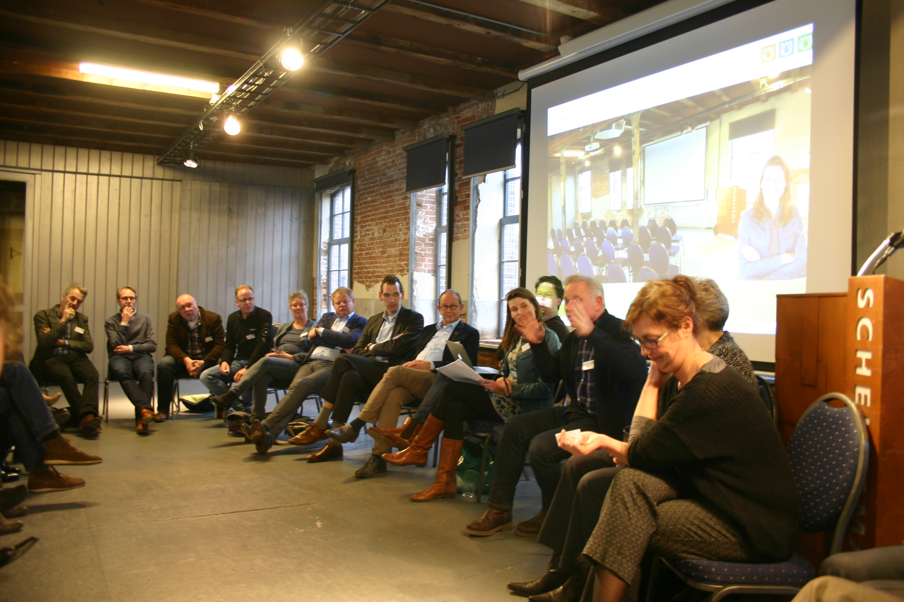
Marijke Minderman (Dunavie): de druk op de contingent-regeling neemt toe door afwijzingen van urgentie. Annette Pietersen (Nieuwkoop): niet alle urgenten worden als urgent gezien in de regeling. Tessa van Santen (secretaris urgentiecommissie): de ervaring is dat elke aanvraag op zich schrijnend is. Er zijn wel gelukzoekers, maar dat is een klein deel. Het éne geval is echter schrijnender dan het andere. Er zullen dus keuzes gemaakt moeten worden. Jaarlijks zijn er in Holland Rijnland 17.000 zoekenden voor 3.300 woningen. We moeten dus zuinig zijn met toekennen urgentie. 70% van de afwijzingen gaat in bezwaar. Daarvan wordt bijna niets gegrond verklaard door de rechter. We passen de regeling dus in ieder geval correct toe.

Wat moeten we bouwen voor bijzondere doelgroepen?
Annette Pietersen (Nieuwkoop): We moeten niet blijven hangen op de kwantitatieve analyse van de doelgroep, maar kijken naar de categorieën in verschillende woonbehoefte die nodig is. Dagvoorzitter: vul kwalitatief in wat 10% spoedzoekers nodig heeft. Annette Pietersen (Nieuwkoop): Wat maakt het nou uit dat een jongere een beschermd wonen-indicatie heeft of niet, het moet qua bouwopgave in m2 niet veel verschil maken.
Bas Brekelmans (Teylingen): er is behoefteonderzoek nodig welke wordt vertaald in benodigde types woonvormen. Er is een systeem nodig dat deze minder rendabele woningtypes er ook komen. Nu spreken we alleen af dat er 30% sociale woningbouw wordt geregeld. Voor ontwikkelaars is het niet van belang om voor bijzondere doelgroepen te bouwen. We moeten in regionale woonvisie en/of in prestatieafspraken regelen dat deze woningen er wel komen. Dagvoorzitter: dat vraagt visie op hoe je mensen wil huisvesten. Bas Brekelmans: misschien kunnen corporaties benoemen wat er nodig is. Arno van Kempen (Teylingen): gemeenten hebben regie d.m.v. prestatieafspraken. Daarin staat dat corporaties voor de behoefte maatschappelijke zorg gaan bouwen. Bas Brekelmans: corporaties hebben gemeenten hard nodig om bij ontwikkelaars gedaan te krijgen dat bepaalde kwalitatieve woonvormen worden gerealiseerd. Arjen Westerneng (Katwijk): goedkope woningen worden beperkt gerealiseerd door corporaties. Marijke Minderman: Dunavie geeft tot 23 jaar wel korting op de huurprijs.

Hoe gaan we om met flexibele vraag spoedzoekers?
Voor statushouders hebben we wel flexibele huisvesting gerealiseerd, waarom verbreden we dat niet? Dunavie wil graag een permanente plek voor tijdelijke huisvesting. Dat mag door gemeenten met lokaal maatwerk worden toegewezen. Botst een permanent gebouw om de flexibele vraag op te vangen zoals Dunavie dit wil niet met de behoefte om doelgroepen te spreiden over de wijk i.v.m. de draakkracht en draagvlak? Marijke Minderman: dit gebouw is niet alleen voor bijzondere doelgroepen, maar ook spoedzoekers zoals mensen die net gescheiden zijn. Het verschil met een normaal wooncomplex is dat het bestaat uit kleinere eenheden en we werken met kortere contracten. Nu zijn er nog geen locaties waar dat kan. Verder is er een verschil tussen spoedzoekers en bijzondere doelgroepen. Die willen we in zo’n gebouw wel mengen om de draagkracht te regelen.
Floris Schoonderwoerd (Kaag & Braassem): in de regionale woonvisie moeten we benoemen welke problemen we willen oplossen. We moeten de schaarste verdelen. De 30% sociale woningbouw hebben we in de regionale woonvisie 2014 verlaagd naar 15% minimaal. Dit kun je op gemeenteschaal ophogen naar 30%. Wachtlijsten groeien, als we meer bijzondere doelgroepen willen huisvesten gaat dat knellen. Dus graag prioriteiten benoemen.

Andere mogelijke woonvormen zijn onzelfstandige woonvormen zoals kamers. Dit is wel een knelpunt voor dak- en thuislozen omdat ze geen huurcontract krijgen en ook geen urgentie. Saskia Lekkerkerker (Leiden): gemeenten hebben de zorg voor hun eigen inwoners. Haal de woonbehoefte van mensen dus ook lokaal op en voeg dat samen voor regionaal beeld. Denk aan kleinere eenheden, niet gelijk aan woonvormen die passen bij het einde van een wooncarrière. Katwijk wil met lokaal maatwerk bepaalde doelgroepen zelf toewijzen. Floris Schoonderwoerd (K&B): de urgentie-commissie doet wat we vragen, maar er worden wel veel mensen afgewezen. Waar blijven die mensen? Dat moeten we achterhalen. Marijke Minderman (Dunavie): we kunnen zien of afgewezenen een reguliere plek hebben gevonden.

Tweede deelsessie WONEN

Is de bouwopgave voor regionale woonvisie goed in beeld?
Kees Wassenaar (Leiderdorp): getalsmatig misschien gedeeltelijk, maar niet in woonwensen en kwaliteiten van de mensen zelf. Het is belangrijk dat dat onderzoek er komt. Daarmee kunnen we ook veel problemen in de woonomgeving voorkomen. Tseard Hoekstra (Alphen aan den Rijn): is de kwantitatieve vraag wel van belang? Het is gewoon onderdeel van de woonvraag dat deze doelgroepen een andere soort huisvesting nodig hebben dan reguliere huisvesting. Arbeidsmigranten zoeken vaak kleine en goedkope huisvesting. Maar wat hebben verslaafden nodig, en wat scheidingsgevallen? Is de groep bijzondere doelgroepen en spoedzoekers zo groot dat het in de woonvisie moet. Marijke Minderman (Dunavie): door gebruikers van de contingent-regeling worden kleine woonvormen van 40m2 veel gevraagd. Roos van Gelderen (Leiden): we moeten ook kijken naar wetgeving en financiële consequenties i.v.m. de kostendelersnorm etc. Maak ruimte in je eigen regelgeving om bepaalde woonvormen mogelijk te maken of af te wijken van regelgeving. Iedere doelgroep kent zijn eigen woonfinanciering. Houdt daar rekening mee. Henri de jong (Noordwijkerhout): bijzondere doelgroepen hebben niet allemaal andere woonvormen nodig. Arbeidsmigranten zoeken vaak logies, dus dat zijn meer spoedzoekers. Graag zou ik regionale regelgeving zien om flex-woningen waar arbeidsmigranten gehuisvest zijn ook voor andere doelgroepen toegankelijk te maken. De WBR (WoningBehoefteRaming) als uitgangspunt voor bouwplannen is voor de ene doelgroep wel van toepassing, voor de andere doelgroep niet. Jeroen Verheijen (Hillegom): kijk naar de kennis vanuit het Magic-mix-onderzoek van Platform31. Benut die voor een filtering van de omvang van doelgroepen. Het feit dat er doelgroepen bestaan leidt niet -één op één tot een bepaalde woningbehoefte. Gepensioneerden hebben niet altijd behoefte aan een sociale huurwoning voor bejaarden als ze al in afbetaalde koopwoning zitten.

Hoe breed is de doelgroep: is bijzondere doelgroepen inclusief arbeidsmigranten?
Henri de Jong (Noordwijkerhout): het is belangrijk dat we als regio achter het convenant arbeidsmigranten blijven staan, waarbij we lokale verschillen toestaan. Noordwijk: arbeidsmigranten zijn wel spoedzoeker, maar geen bijzondere doelgroep. Het zijn ook de werkgevers die vaak huisvesting regelen. Jeroen Verheijen (Hillegom): in woonwensen van verschillende doelgroepen zitten parallelle wensen die je kunt oppakken. We moeten mikken op de bestaande voorraad voor oplossing van de huisvestingsvraag. Nieuw wordt er momenteel bijna niet gebouwd, dus daar moet je het voor de grote aantallen niet van hebben. Tseard Hoekstra (Alphen aan den Rijn): we kunnen arbeidsmigranten minder prioritair benoemen, maar wel aandacht houden voor handhaving en naleven wet- en regelgeving. Roos van Gelderen (Leiden): arbeidsmigranten is groeiende groep in de maatschappelijke opvang, dus die moeten we wel degelijk betrekken in het huisvestingsvraagstuk. Erik Kiers (Holland Rijnland): ook het draagvlak in de wijk is bij arbeidsmigranten een punt. Ander punt bij sociale woningbouw is: hoe gaan we bijzondere doelgroepen spreiden over de gemeente en regio om draagvlak te organiseren? Transformatie van leegstaand vastgoed is een kans. Dat zijn vaak leegstaande zorgpanden.

Realisatie van de opgave
Wat nemen we op in de regionale woonvisie m.b.t. de huisvesting van bijzondere doelgroepen: moeten we spreiden of concentreren? Kees Wassenaar (Leiderdorp): clusteren is handig om ook het zorgaanbod goed te organiseren. Sub-regionaal kunnen we bekijken waar je dat moet realiseren. Marien den Boer (Oegstgeest): bij die zaken die gemeentegrens-overstijgend zijn moet je clustering toepassen. Annechien Snuif (Hillegom): we moeten de inclusieve samenleving als uitgangspunt nemen. Alex Mulder (Rivierduinen): clusteren betekent voor Rivierduinen dat mensen gehuisvest worden op zichtbare afstand van elkaar zodat mensen elkaar kunnen bereiken. Bijvoorbeeld aan het begin en eind van de straat. Emmy Klooster (De Binnenvest): Mensen die 24/7 zorg nodig hebben moet je wel in één pand zetten.
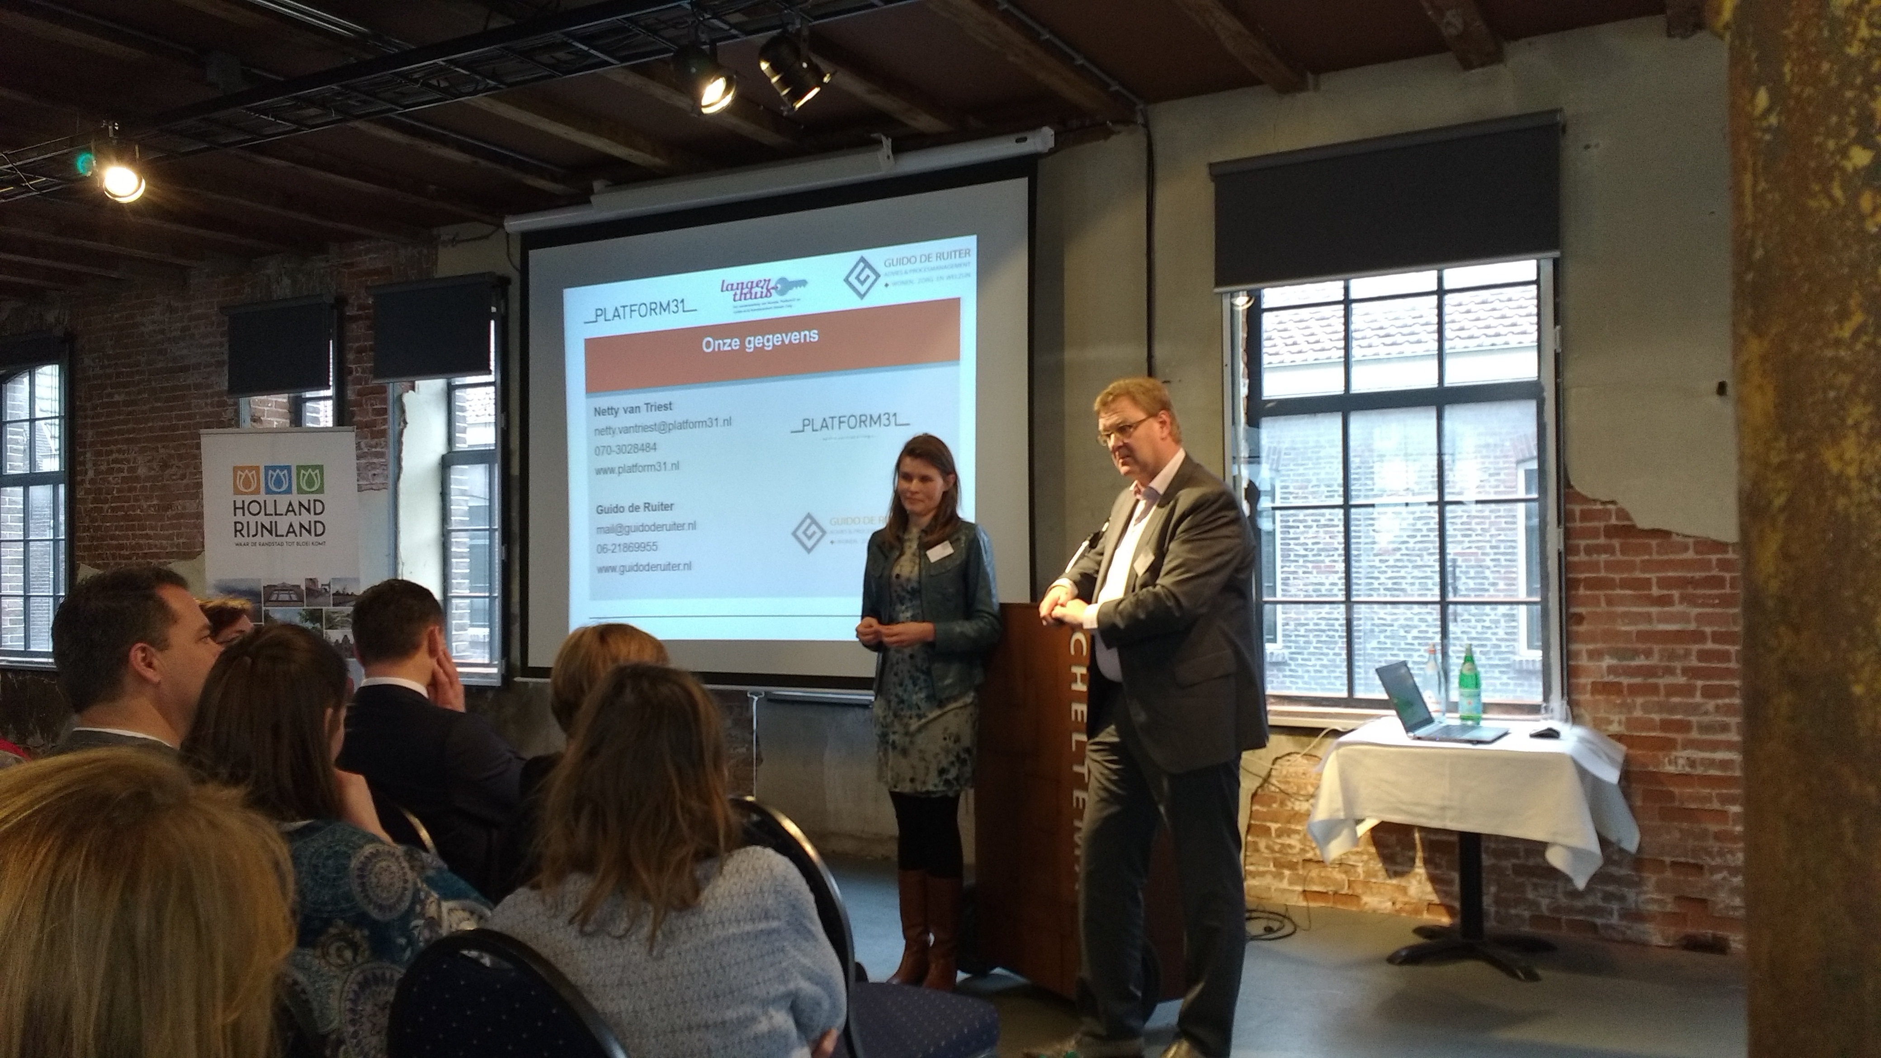
Wie gaan die opgave realiseren? Zorgpartijen vormen hierbij een blinde vlek? Jeroen Verheijen (Hillegom): let op het perspectief van de zorgverzekeraar. Als je als gemeente input nodig hebt: er is wel zicht op traditionele beleggers, maar niet vanuit de zorgsector. Gemeenten hebben ook geen zicht op geldstromen van zorgpartners om de opgave te realiseren. Nu blijf ik als wethouders hangen bij de lokale corporatie. Ten tweede: we delen mensen in hokjes. We maken de vraag daardoor onnodig complex. Benoem i.p.v. daarvan woonwensen en behoeften. Benoem waar huisvesting aan moet voldoen. We moeten daarbij onderscheid maken in spoedzoekers en mensen met kwalitatief hogere woonwensen.
Annechien Snuif (Hillegom): wonen en zorg is te scheiden met ambulante zorg. Daardoor worden andere woonvormen mogelijk, zoals meer reguliere huisvesting. Roos van Gelderen (Leiden): wanneer de zorgvraag veranderd moeten we mensen niet gelijk dwingen te verhuizen. Beter is om de zorg aan te passen in die woning. Zorg dat je gemeentelijke regelgeving daar flexibel mee om kan gaan. Marijke Minderman (Dunavie): in Katwijk hebben we daar goede ervaringen mee.

Zorgpartijen bouwen amper, hoe gaan we ze betrekken bij regionale woonvisie? Jeroen Verheijen: als gemeente hebben we geen contacten met beleggers die investeren in zorgwoningen. Roos van Gelderen (Leiden): als regio moeten we deze contacten uitwisselen. Tseard Hoekstra (Alphen aan den Rijn): nadeel is wel dat die zich concentreren op kapitaalkrachtige ouderen. Bianca Bremer (Voorschoten): in Wassenaar zijn ze met diaconie in gesprek over transformatie kerkgebouwen naar huisvesting. Jeroen Verheijen: ook de kerk is op zoek naar maatschappelijk rendement van onroerend goed.

Wordt de huisvestingsverordening optimaal ingezet?
Henri de Jong (Noordwijkerhout): de verordening is o.k. voor de urgentieregeling. Bepaalde groepen krijgen echter geen urgentie en hebben wel een woning nodig. Zij missen de boot doordat arbeidsmigranten in een huis zitten. Maar -urgent of niet- je moet lang wachten op een woning. Van der Spijk (Katwijk): het aantal scheidingen zal toenemen omdat mensen niet konden scheiden door de economische recessie.. Een andere groep die in de knel zit: ZZP’ers die met schulden te maken krijgen. Die staan opeens op straat met kinderen wanneer er een eigen woning in het geding is. Roos van Gelderen (Leiden): daar hebben we een convenant voorkoming huisuitzetting voor. Daar kun je dat mee voorkomen. Dat moeten we met elkaar afspreken, ook als is dat lastig. Nog lastiger dan huisuitzetting is mensen weer in een huis te krijgen, tijdelijke opvang voor kinderen te regelen, etc. Henri de Jong: bij eigen huisuitzetting kunnen we als gemeenten niet alle gaten oplossen. Jeroen Verheijen: de verordening is prima. We moeten ons niet verliezen in theoretische discussies waardoor de praktijk onmaakbaar wordt. Het is zonde van de energie om aan de verordening te sleutelen. Laten we ons richten op het matchen van vraag en aanbod. Marijke Minderman (Dunavie): de druk op de sociale woningmarkt neemt toe. Ook bij de contingent-regeling neemt de vraag toe. Er is steeds meer vraag om preventieve huisuitzetting of uithuisplaatsing op te lossen via de contingent-regeling, i.p.v dat we met de contingent-regeling de doorstroming vanuit intramuraal naar zelfstandige huisvesting regelen. De reden is dat een tripartiet-contract gewenst is en zorg voor twee jaar verzekert is. Het is niet aan zorgpartijen om te bepalen wie urgent is. Roos van Gelderen (Leiden): we moeten als gemeenten gaan kijken wie urgent is. Jeroen Verheijen: we moeten voor oplossingen breder kijken dan alleen naar corporaties.

Hoe kunnen gemeenten anticiperen op flexibele vraag spoedzoekers?
Dhr. Van der Spijk (Katwijk): Katwijk realiseert net als Leiden tijdelijke huisvesting voor 10 jaar. Dit doen we naast de Zanderij. Dat zou in meer gemeenten kunnen. De Magic-mix word toegepast. Henri de Jong (Noordwijkerhout): dat: gaan we niet doen. Wij hechten aan de kwaliteit van de openbare ruimte en de kwaliteit van de woningen. We hebben liever geen verrommeling. Liever integreren we oplossingen in reguliere wijken. Mogelijk zijn regelaanpassingen nodig om dat mogelijk te maken. Roos van Gelderen (Leiden): laten we bij elkaar gaan kijken naar goede voorbeelden. De tijdelijke woningen in Leiden zijn juist in de wijk gezet om de wijk op te knappen, ondanks dat ze er tijdelijk zijn. Koos Vennik (Zoeterwoude): de maximale vergunning is voor 10 jaar, qua exploitatie is langer nodig. Je moet dus de tijdelijke huisvesting wel kunnen verplaatsen. Hier liggen kansen voor de regio. Van der Spijk (Katwijk): met plaatsong van tijdelijke huisvesting geef je een signaal richting burgers dat er daardoor ruimte komt in reguliere voorraad voor gewone zoekers. Henri de Jong (Noordwijkerhout): houdt rekening met de draagkracht van de wijk en zichtbaarheid van doelgroepen doordat huisvesting kwalitatief minder is.
Graag wil ik kennis uitwisselen over financiering, regelgeving, tijdelijke woonvormen, kennis over andere huisvesters dan corporaties voor bijzondere doelgroepen. Roos van Gelderen (Leiden): project Robijnhof is hiervan een voorbeeld. Libertas, de eigenaar wil tijdelijke invulling tijdens leegstand. De Huismeestes is verhuurder voor doelgroepen studenten, statushouders en ggz-cliënten. Laten we best practices en een zwarte lijst uitwisselen van huisvesters. Homeflex is huisvester voor arbeidsmigranten waar Katwijk goede ervaringen mee heeft.

Conclusies woon-deelsessies
- De huisvestingsbehoefte van bijzondere doelgroepen en spoedzoekers moet zowel kwantitatief als kwalitatief in kaart worden gebracht.
- Er is een permanent gebouw voor tijdelijke huisvesting nodig.
- Bijzondere doelgroepen en spoedzoekers hebben met name kleinere woonvormen nodig.
- De huisvestingsverordening is op zich prima, we moeten wel kijken naar de contingent-regeling. Als de regionale woonvisie afwijkt van de huisvestingsverordening, dan moeten we de verordening tussentijds aanpassen. De urgentie voor statushouders is hierin al goed geregeld.

Evert Jan Nieuwenhuis (DB Holland Rijnland) is blij dat helder wordt waar de behoefte ligt. Hij zit nog met de vraag of we als regio doelgroepen moeten verdelen op basis van kracht van individuele gemeenten. Een onderzoek naar waar afgewezen urgenten blijven is ook interessant. Dit zit nu nog niet in de opdracht. Daar komen we op terug.

Roos van Gelderen (Leiden): we zien hoe belangrijk het is om van elkaar op de hoogte te zijn, zowel tussen wonen en zorg als gemeenten onderling.
Marleen Damen (Leiden): Ik gun ons samenwerking en gunnen aan elkaar. Woonmensen zeggen: maak de huisvestingsbehoefte concreet. WMO-mensen zeggen: we weten het niet precies. Deze werelden moeten meer met elkaar praten. Gemeenten moeten meer met cliënten praten en met zorgaanbieders. Bas Brekelmans (Teylingen): als we elkaars taal niet spreken, vraag je dan eerst af wat jij kan doen om dat helder te krijgen: woonwethouders moeten aangeven wat ze willen horen, welke vragen ze precies hebben. Floris Schoonderwoerd (Kaag & Braassem): in Kaag en Braassem ben ik net het proces doorlopen. We hebben het er met de corporatie gehad over prestatieafspraken. Dit is een heel beleidsrijk stuk geworden waar alle verantwoordelijkheden van de gemeente in mee zijn genomen zoals schuldhulpverlening, voorkomen huisuitzetting, maatschappelijke opvang, etc. Annette Pietersen (Nieuwkoop): de processen van het opstellen van de regionale woonvisie en het uitvoeringsprogramma lopen parallel, houdt dat vast in de vergaderstructuur van Holland Rijnland.

Eerste deelsessie WMO:
Roos van Gelderen (DB-lid Holland Rijnland en WMO-wethouder Leiden) wil gemeenten in de regio het volgende meegeven:
- Doe de ervaring op: kijk wat voor jou in jouw gemeente een goede vorm kan zijn. Heb oog voor verscheidenheid, deskundigheid en expertise
- Investeer in preventie: bijvoorbeeld voorkomen huisuitzetting. De grootste zorg is de LVB-groep. 1 op de 7 mensen heeft een laag IQ. En dit wordt nu steeds zichtbaarder. Veel redden zich zelf, maar er zijn er ook die risico lopen.

Noordwijkerhout: Hoe vertalen we het gegeven dat 1 op 7 mensen een laag IQ heeft naar huisvesting? Mieke Hogervorst (Leiden) geeft aan dat er een combinatie van kennis van zorg en wonen nodig is. We moeten vooral nadenken over diversiteit van woonvormen. Niet iedereen wil namelijk zelfstandig wonen. Daarnaast kun je ook differentiëren binnen de wijken. Een woning is één, maar de woonomgeving is ook heel belangrijk. De Binnenvest onderzoekt naar woonwensen van cliënten. Mensen willen binding, dus willen ze vaak terug naar hun eigen sociale netwerk.

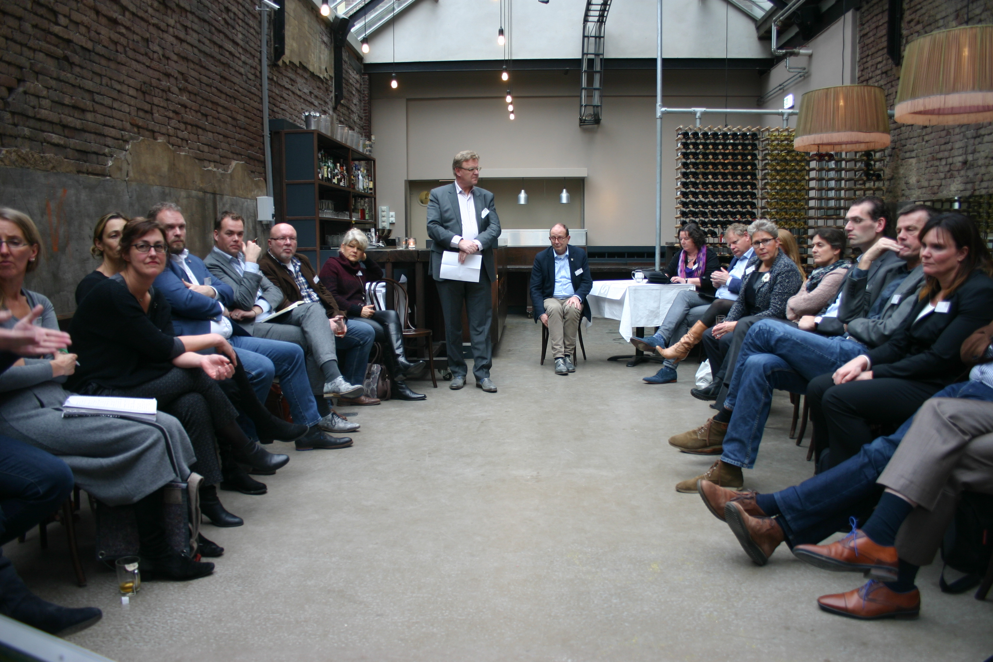
Organiseer ontmoeting
Roos van Gelderen geeft aan dat het belangrijk is dat je zorgt voor leefbaarheid en inclusie. En er moet goed gecommuniceerd met de omgeving. Professionals moeten daarom ook goede contacten hebben met de omgeving. Je moet ontmoeting op kleine schaal organiseren en de woningcorporatie hierbij een rol laten spelen. Betrek ook de vooral buren. De Binnenvest organiseert juist ontmoeting wanneer ze verwachten dat er problemen zouden kunnen komen. Ook Rivierduinen geeft aan dat het voor buurtbewoners belangrijk is te weten wie deze mensen zijn die vanuit een instelling in hun wijk komen wonen. Onderhoud ook goed contact met de wijkagent.

Wat is er naast wonen nog meer nodig?
Het is niet alleen van belang hoe een woning er uit moet zien, maar ook hoe zaken rondom het wonen zijn georganiseerd. Roos van Gelderen geeft als voorbeeld dat een klein aantal cliënten vanuit GGZ in een flat werden gehuisvest. Daar zat als vanzelf een sociaal woonsysteem, omdat er altijd een goede introductie was. Toen er meer GGZ-cliënten kwamen wonen bleek er meer ondersteuning nodig. Maak dus gebruik van de kracht die in de wijk zit. Maar vaak is een omgeving van sociale woningbouw al overbelast. Dus moet je ook gaan plannen in een meer draagkrachtige omgeving. Je moet dus ook draagkracht van een buurt meenemen in de woonvisie. Vanuit Maatschappelijke zorg is het van belang dat begeleiding, zorg en dagbesteding opgenomen worden.
Noordwijk geeft aan dat ze al dagbesteding organiseren voor de WMO-doelgroep. Kun je die nu samenvoegen met deze nieuwe doelgroep? Marien den Boer (Oegstgeest) je moet daarbij kijken wat bij iemand past. Adri de Roon (Lisse) de gemeente was van plan om in het Vriendenhuis voor de GGZ-doelgroep in een voormalig klooster in Lisse ook statushouders te huisvesten. Vluchtelingenwerk raadde dat af. Het gaat hier dan wel om wonen, maar je moet dan heel goed luisteren naar de professionals.
Dagbesteding hoeft niet sectoraal ingericht te worden. Neem als uitgangspunt wat de klant wil. Wat is arbeidsmatig mogelijk. Je moet voor je gemeente gaan bedenken hoe voorzienend je het organiseert. Dit kun je ook sub-regionaal en regionaal organiseren. Je kunt het bijvoorbeeld ook regionaal organiseren en lokaal uitvoeren.

Nieuw ondersteuningsaanbod nodig?
Kees Wassenaar (Leiderdorp): hoe weet je als gemeente wat je nodig hebt? Roos van Gelderen (Leiden) soms moet je gewoon beginnen, naast een goede planning en voorbereiding. Katwijk: Het hoeft niet altijd een voorziening te zijn, maar kan ook gaan om individuele begeleiding. Oegstgeest: Je moet met elkaar durven delen hoe je met elkaar de kwetsbare kunt opvangen. Ook kijken naar voorzieningen die er al voor de " gewone mensen" zijn. Kijken naar welke initiatieven er al zijn. Dus ook naar particuliere initiatieven kijken die in de wijken lopen. Dus kijk wat er al is en zie dan wat er dan nog nodig is. Adri de Roon (Lisse) geeft aan dat de lokale verenigingen vaak ook de kwetsbare doelgroep te bedienen en soms bij de gemeenten om hulp komt hoe dit op te pakken.

Hoe bepalen we de woonbehoefte?
Om de woonbehoefte van kwetsbare doelgroepen te bepalen moeten er concrete gegevens zijn. Het is geen exacte wetenschap. Ook bij gemeenten intern moet je naar de gemeenschappelijkheid zoeken. WMO-mensen moeten zich verdiepen in de woonvisie en de Woon-mensen moeten zich verdiepen in het regionale beleidskader Maatschappelijke zorg. Marien den Boer (Oegstgeest) in onze woonvisie is een uitgebreide paragraaf over zorg-woonvisie heeft opgenomen, waaronder over ouderen met zorg. Er is gekeken naar de opgaven. Noordwijkerhout heeft dit ook opgenomen. Deze woonvisies zullen worden gedeeld met de rest van de gemeenten.

Er komt een vervolg op deze startconferentie. Hierbij moeten ook de zorgverzekeraars, corporaties en andere huisvesters, vastgoedeigenaren en zorginstellingen betrokken worden.

Tweede deelsessie WMO
Wat heeft een woon-wethouder van zijn WMO-collega nodig? Vooral een kwantitatieve vertaling van de woonbehoefte van verschillende doelgroepen. Waar kan ik op rekenen, hoeveel moet er gebouwd worden? De basis van een woning is niet divers, maar de doelgroepen wel. Ook kwalitatieve zaken zoals omgeving, afstand tot openbaar vervoer zijn belangrijk.

Stel dat de stenen er staan, wat is er dan nog meer nodig?
De vertaling van de doelgroepen in aantallen is nog niet scherp. In globale zin kan een schatting gemaakt worden, maar het is ook een kwestie van proefondervindelijk uitvinden. De komende drie jaar kunnen we daarvoor benutten. Je moet niet alleen blijven hangen in het kwantitatieve vraagstuk, maar ook kijken wat er verder nodig is.
Het is op dit moment onmogelijk om nu al aan te geven wat precies, maar er kunnen wel al indicaties gegeven worden. Naar het hoe en wat moet gezamenlijk gekeken worden. Verder moet er vooral nu ook aandacht besteed worden aan preventie en oplossingen. Cardea heeft bijvoorbeeld nu cliënten in dure plekken met veel begeleiding, omdat zij niet kunnen doorstromen. Daar kun je over in gesprek gaan met de afdeling Wonen. Bij een dergelijk gesprek moet je ook de zorgaanbieders betrekken. Hierin moeten wonen- en WMO-ambtenaren samen optrekken.
De gemeenten heeft een rol bij de acceptatie van kwetsbare groepen in de wijk.
Bij het vertalen van de woonvraag moet recht doen aan individuele vragen. Wat is nodig om het wonen/huisvesten goed te laten gaan?

Arno van Kempen (Teylingen) geeft aan dat we wel meer informatie moeten aanleveren, maar vraag dan niet meteen naar vierkante meters. Het gaat over twee zaken: de woonvisie en het uitvoeringsprogramma Maatschappelijke Zorg. We moeten daar nu al mee aan de slag gaan. Vanaf 2020 gaan de middelen van maatschappelijke zorg al naar de gemeenten. Daarom moeten we er nu al aan gaan werken. Voor de bijzondere doelgroepen is meer nodig dan alleen de vierkante meters. We moeten de perspectieven naast elkaar leggen. Gesprekken met corporaties en zorgaanbieders moeten we gezamenlijk oppakken. We moeten elkaar in de harde en zachte sector zien te vinden. Het vastgoed dat nu in de zorginstellingen is een hele spannende discussie, daarom heeft de WMO-mens de wonen-mens nodig met ieder zijn eigen expertise.

Hoe ga je de doelgroepen hierbij betrekken?
Mensen die zelf regie hebben op hun keuze moet je hier bij betrekken. Daarnaast ook hun verwanten en netwerk. Tessel Schavemaker (Holland Rijnland) stelt voor om de Cliënt-journeys in beeld te brengen in de vorm van Storytelling over begeleiding en wonen.

Hoe geef je de partijen en prikkel om het goed te organiseren?
Belonen van instellingen om de zorg op zo’n ambulant mogelijke manier te organiseren. Deze prikkel moet je als gemeente organiseren. Hierover moet je het ook hebben met de zorgverzekeraars. In Katwijk wordt nu al een onderzoek gedaan wat er nu intramuraal nodig is. Wat doen we met de regionale voorzieningen. Daar moet je in je woonvisie ook aandacht aan besteden. Hoe kan je de voorraad van klein en goedkoop bouwen realiseren. We hebben als gemeenten zelf geregeld wat de afmeting van de huisvesting moet zijn (minimaal 70 m2). We kunnen meer doen met bestaande gebouwen, het openbreken van bestemmingsplannen en het aanpassen van regels en voorwaarden. Over spreiding is nog nu niet veel te zeggen. Chrik Duyvendak (Oegstgeest) vraagt zich af of er nog wel gebouwd kan worden. Je kunt ook aan transformatie denken en bijvoorbeeld ook naar de kantorenstrategie kijken.

Huiswerk:
- In kaart brengen verschillende woonfinanciering van verschillende doelgroepen
- In kaart brengen juridische en regeltechnische aandachtspunten bij woonruimteverdeling en creëren verschillende woonvormen.
- regio organiseert contact met investeerders in zorghuisvesting
- Contingent-regeling nader bekijken.
- Onderlinge kennisuitwisseling en best-practices door werkbezoeken.
- Uitwisselen kennis over financiering, regelgeving, van tijdelijke/flexibele woonvormen
- Kennis uitwisselen over andere huisvesters dan corporaties voor bijzondere doelgroepen

Voor meer informatie:

Frans de Lorme van Rossem
Strategisch adviseur
fdlorme@hollandrijnland.nl
06 46 16 50 72 / 071 523 90 54

